ТЕСТЫ И ТАБЛИЦЫ ВХОДЯЩИЕ В СОСТАВ:

- Кольца Ландольта и тесты «Е» (тесты Снеллена и крючки Пфлюгера):  Оптотипы представляют собой простые фигуры, в которых требуется определить направление характерного элемента. | 
- Буквы и цифры:  Результаты исследования с помощью букв и цифр ближе всего соответствуют остроте зрения по наименьшему узнаваемому. Эти тесты созданы таким образом, чтобы быть максимально приближенными к принципу Снеллена (тест должен вписываться в квадрат, а соотношение угловых размеров теста и его деталей должно быть 5:1). | 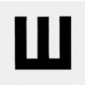
- Силуэтные картинки для детей:  Все силуэтные картинки легко узнаются детьми. Для того, чтобы сделать исследование остроты зрения ребенка более эффективным, следует перед его началом подробно ознакомить ребенка со всеми тестами, предлагаемыми в таблице. | 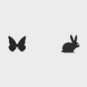
- Таблицы Рабкина:  Предназначены для исследования цветового зрения и диагностики различных форм и степеней цветовой патологии. Набор таблиц содержит две группы - основную (таблицы 1 - 27), предназначенную для дифференциальной диагностики форм и степеней расстройств цветового зрения, и контрольную (таблицы 28- 48) - для уточнения диагноза в наблюдаемых иногда случаях аггравации, симуляции и диссимуляции. | 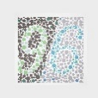
- Двойной дуохромный тест:  Тест используется для уточнения и проверки подобранной оптической коррекции. | 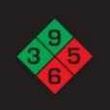
- Дуохромный тест:  Представляет собой красно-зеленое поле, на котором нанесены два или более рядов оптотипов убывающей величины. Испытуемому предлагается назвать, на каком фоне он лучше видит оптотипы. | 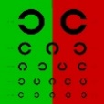
- Тест Шобера:  Тест служит для тонкой оценки мышечного баланса. Тест состоит двух зеленых окружностей и вписанного в них красного креста. В случае ортофории испытуемый видит красный крест в центре окружностей, при экзофории крест смещен влево, при эзофории - вправо, при вертикальной фории крест смещается вверх или вниз от центра. | 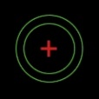
- Тест Уорса (для моделей 2023 г.в.):  Тест служит для оценки характера зрения при двух открытых глазах. С помощью этого теста можно выявить, имеется у пациента монокулярное, бинокулярное или одновременное зрение. С помощью этого теста также можно выявить наличие вертикальной фории. | 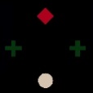
- Лучистая фигура Снеллена:  Лучистая фигура представляет собой табло, на котором по всей окружности через каждые 15° нанесены радиальные линии. Лучистая фигура служит для выявления астигматизма и ориентировочного определения направления его главных меридианов, то есть позволяет ответить на вопрос, есть у испытуемого астигматизм или нет. | 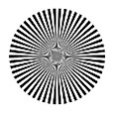
- Астигматический тест группы точек:  Тест представляет собой фигуру, состоящую из множества точек, объединенных в фигуру шестиугольника, и используется для уточнения направления оси цилиндра. | 

